Motion LIS — material para a agenda de entendimento
Complemento ao relatório preliminar · v4 · 30/10/2026
Card 393825 — [Tabia][Biopsias][Estudo] Estudo e mapeamento dos dados do Motion LIS disponíveis no Repositório Clínico

O que a agenda decide
O estudo mostrou que os dados permitem identificar câncer e órgão em biópsias. A agenda decide como usar: qual regra, onde roda, para onde vai e em que ordem.

Como o dado chega
O diagrama completo do fluxo está no anexo, ao final do documento.
etapa | onde fica
1. O laboratório libera o laudo (Motion LIS) | —
2. O resultado é integrado, um registro por campo do laudo | especialistas.gold.tbl_motionlis_motionlis_motion_observation_exame
3. O resultado é cruzado com o pedido do hospital (TASY, WPD, MV Soul) | gold_corporativo.observation.tb_gold_mov_observation_exames
4. O pedido liga com a base que a captação já lê | gold_corporativo_ia.corporativo.tb_gold_mov_exame

Unidade do exame
A tabela do Motion não identifica a unidade: as colunas de origem são fixas ("MOTION" em 100% dos 477 mil pedidos) e o número do pedido não carrega código de unidade. A unidade vem do cruzamento:
cruzar com | chave | campos de unidade | casam
tabela de pedidos (gold_corporativo.observation.tb_gold_mov_observation_exames) | número do pedido + item de integração | descricao_corporativa_unidade, codigo_corporativo_unidade | ~95%
gold de exames da captação (gold_corporativo_ia.corporativo.tb_gold_mov_exame) | num_pedido_integracao | id_unidade, emp_descricao_unidade | ~90%

O pedido sem par fica sem unidade — o que importa para o escopo de envio por unidade da navegação.

Do resultado à biópsia que o gerou
A ligação é pelo atendimento: o pedido do anatomopatológico nasce no mesmo atendimento do procedimento que colheu a amostra. Medido em setembro/2026 (37.520 anatomopatológicos):
no mesmo atendimento, liga a… | pedidos | %
colonoscopia | 6.651 | 18%
endoscopia | 6.034 | 16%
biópsia / punção guiada | 746 | 2%
outra endoscopia (hister/colpo/cisto/bronco) | 165 | 0,4%
só outro exame da internação | 4.490 | 12%
nenhum outro exame no atendimento | ~19.400 | 52%

- Cerca de 36% ligam ao procedimento de origem da biópsia.
- Onde há ligação, a unidade do procedimento e a do pedido coincidem em 100%: a unidade do pedido já indica onde a biópsia foi feita.
- Os ~52% sem outro exame devem ser biópsias de cirurgia ou de consultório, que não entram na base de exames; a unidade vem do próprio pedido.
- Ligar pela data não funciona: a data do anatomopatológico na base é a do resultado, cerca de 5 dias após a coleta.
- A verificar: no estômago, só parte dos anatomopatológicos liga a uma endoscopia no mesmo atendimento.

Cobertura e ritmo
unidades com anatomopatológico (abr–out/2026) | 69, em SP, RJ, DF, BA e Nordeste
volume | 38 a 43 mil itens de resultado por mês
coleta → laudo liberado | mediana de 5 dias; 90% em até 7 dias
registro → disponível na tabela | mediana de ~4 dias; 90% em até ~6 dias
casam com a base da captação | ~95% (jun–set/2026); a fração sem par caiu de 11% para 4–5% ao longo do ano

Para a captação, o caso de biópsia fica disponível cerca de uma semana depois da coleta.

Volume mensal por órgão (média abr–set/2026)
órgão | câncer primário | pré-neoplásica / in situ | metastática | exames
próstata | 255 | 0 | 0 | 508
mama | 146 | 23 | 4 | 1.217
útero / colo | 136 | 77 | 15 | 3.455
pele | 133 | 44 | 4 | 918
cólon / reto | 115 | 319 | 8 | 3.161
estômago | 72 | 539 | 4 | 15.443
tireoide | 62 | 0 | 0 | 115
bexiga · rim · pulmão | 51 · 51 · 38 | — | 3 · 2 · 9 | 160 · 118 · 164
outros / ainda não classificado | 538 | 191 | 95 | 11.814
total | ~1.600 | ~1.190 | ~145 | ~37 mil

Em próstata, mama, útero e cólon o volume de câncer primário é alto e o órgão é bem definido. Em estômago e cólon, o grupo pré-neoplásico é maior que o de câncer — relevante para rastreio.

Opções de implementação
opção | o que faz | entrega
A. regra estruturada | categoria do laboratório + órgão pelo texto do material | câncer e pré-neoplásico por órgão, sem NLP, desde abr/2026
B. A + leitura da conclusão | leitura do texto só onde A não resolve: pedido com várias amostras e histórico antes de mar/2026 | resolve multi-parte e retroativo
C. integração com as linhas de captação | cruzar a biópsia com o achado de imagem das linhas que já existem | confirmação de diagnóstico e priorização na navegação

Recomendação técnica: começar por A — estruturado e auditável; B só onde A deixar lacuna medida; C como evolução por linha.

Perguntas para a agenda

Negócio e linhas de cuidado
- Quais desfechos entram: só câncer primário, ou também pré-neoplásico, in situ e metastático?
- Quais órgãos primeiro? Por volume: próstata, mama, útero/colo, cólon.
- Precisa de retroativo antes de março/2026? (exige leitura do texto — opção B)
- A biópsia vira lista própria ou complementa as linhas que já existem? (opção C)

Plataforma
- Onde roda: nova fonte no motor da plataforma ou job próprio sobre as tabelas do Motion?
- Entrega pela mesma saída das linhas (view e envio) ou formato próprio para a Tábia?
- Acesso de serviço às tabelas do Motion e de pedidos em homologação e produção.

Dados e governança
- Dono das tabelas do Motion no catálogo especialistas: atualização e atraso garantidos?
- Dicionário oficial das 552 categorias da "codificação da doença".
- Contrato de entrada da Tábia: campos, frequência, identificação do paciente.
- Laudo anatomopatológico é dado sensível: base legal e escopo de uso para captação.

Riscos
- Órgão por texto: sem validação por amostra, a precisão da lista de termos é desconhecida.
- O campo de local anatômico da tabela de pedidos vem em branco: não há alternativa codificada.
- A categoria do laboratório existe só desde março/2026; mudança de dicionário altera a regra.
- O caso só existe para a captação se o pedido casar com a base (95% hoje).

Glossário
termo | o que significa
AP (anatomopatológico) | exame do laboratório que analisa o tecido retirado na biópsia ou na cirurgia
Motion LIS | sistema do laboratório de anatomia patológica, onde o laudo é liberado
pedido + item de integração | número que identifica o exame pedido; é a chave que liga uma tabela à outra
atendimento | a passagem do paciente pelo hospital (consulta, exame ou internação)
“casam” | de cada 100 resultados, quantos encontram o registro correspondente na outra tabela
codificação da doença | categoria preenchida pelo laboratório: neoplasia maligna primária, pré-neoplásica, in situ…
material | texto curto que diz de onde veio a amostra (ex.: “biópsia gástrica”); é dele que sai o órgão
procedimento de origem | o exame em que a amostra foi colhida (endoscopia, colonoscopia, biópsia guiada)
gold de exames | base de exames que os algoritmos de captação já usam
Tábia | destino que vai receber os casos identificados; o formato de entrega ainda será definido

Medições de 29–30/10/2026, só contagens agregadas. Documento técnico: docs/motor-nlp/_fundacao/discovery/motion-lis-complementar-agenda-v4.md.

Anexo — diagrama do fluxo
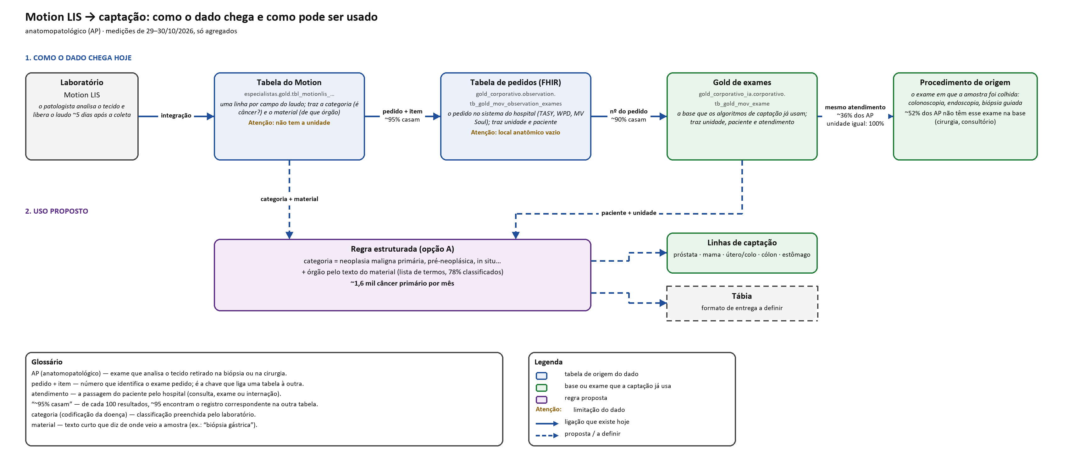
Fonte editável: motion-lis-fluxo-v5.drawio (mesma pasta).

